№ | Изображение | Описание | Кол-во
3. |  | Вешалка напольная, золотая  wildberries.ru  арт. 206755001 | 10
4. |  | Набор махровых полотенец, хлопок  30*50/50*100/70*140  (3шт)  wildberries.ru  арт. 133615852 | 50
5. | 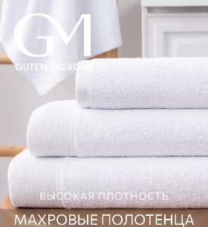 | Набор махровых полотенец, хлопок  30*50/50*100/70*140  (3шт)  wildberries.ru  арт. 163444798 | 50
6. | 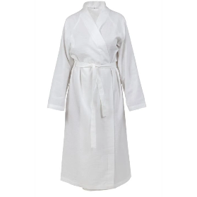 | Халат вафельный, XL  lemanapro.ru  арт. 89411488 | 50
7. | 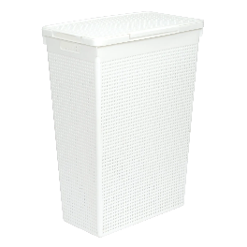 | Корзина для белья, 50л, цвет белый  lemanapro.ru  арт. 84498345 | 10
16. | 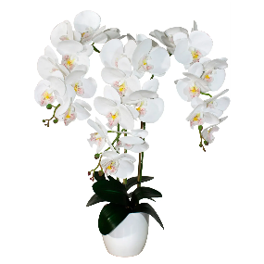 | Орхидеи, белые, 65см  lemanapro.ru  арт. 92610199 | 10
17. |  | Картина на стену большая, 80*120 см.  ozon.ru  арт. 2517598330 | 1
18. |  | Картина на стену (2шт), 40*100см  ozon.ru  арт. 7707787383 | 5
19. | 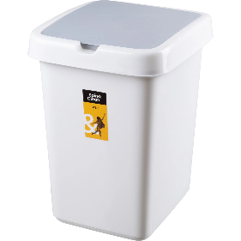 | Контейнер для мусора, 25л, пластик, с крышкой, белый  komus.ru  арт. 1482969 | 20
20. | 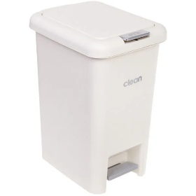 | Мусорное ведро 8л, пластик, с педалью, белый  ozon.ru  арт. 2260354918 | 20
21. | 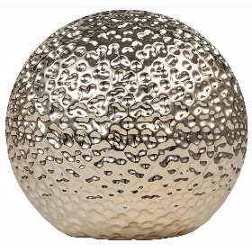 | Декоративный предмет Шар, 7.5см керамика  lemanapro.ru  арт. 89426974 | 5
24. | 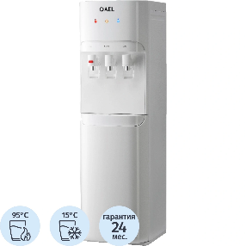 | Кулер для воды напольный, нижнее размещение, белый  komus.ru  арт. 2322402 | 3

